武汉大学2013—2014学年下学期

《面向对象程序设计》试卷（A）
学号： | 姓名： | 院系： | 专业： | 得分：

一、填空题（每空3分，总计30分）
（1）对话框类中控件和成员变量的初始化可以重载CDialog类的消息响应函数____________，这个函数对应的消息为_____________。
（2）在MFC中，文档类的基类是_____________，是专门为数据处理设计的类；视图类的基类是_____________，是专门处理数据显示的类；在视图类中若要访问文档类中的数据，应当首先调用函数_____________获得文档对象指针；在文档类中若要更新视图类中数据的显示可以调用函数_____________。
（3）在类成员函数中如果要寻址类对象本身，需要使用_____________指针。
（4）在MFC绘图时，设备坐标与逻辑坐标的转换可以使用CDC类的成员函数_____________和_____________。
（5）在类中如果要将一个成员函数定义为虚函数，那么需要在函数声明前添加关键字_____________。
二、选择填空题（每题2分，总计20分）
（1）抽象基类CShape中有一个纯虚函数DrawShape，下面的声明方式中______是正确的？
- void DrawShape(CDC* pDC = NULL);
- virtual void DrawShape(CDC* pDC){};
- virtual void DrawShape(CDC* pDC) = 0;
- virtual void DrawShape(CDC* pDC = NULL);
（2）下面哪一个类______不是MFC中封装的GDI对象类？
a. CPen; b. CPallete; c. CFont; d. CColorDialog
（3）对于任意一个类，析构函数的个数最多为______。
a. 1; b. 2; c. 3; d. 任意多
（4）假定CShape是一个类，在main函数中执行下面语句时会调用CShape的构造函数______次？
CShape** pShape = new CShape *[100];
a. 0; b. 1; c. 2; d. 100
（5）如果不显式的指定类成员的访问权限，那么其隐含访问权限为______。
a. protected; b. public; c. private; d. Static
（6）下面说法正确的是______。
- 构造函数可以重载，析构函数不可以重载；
- 构造函数不可以重载，析构函数可以重载；
- 构造函数和析构函数都可以重载；
- 构造函数和析构函数都不可以重载；
（7）在MFC中更新菜单状态的消息是______。
a. WM_COMMAND; b. UPDATE;
c. INVALIDATE; d. ON_UPDATE_COMMAND_UI
（8）在MFC应用程序中调用函数______可获得应用程序对象指针。
a. GetParentFrame; b. AfxGetApp;
c. AfxGetMainWnd; d. AfxMessageBox
（9）右键菜单是通过CMenu类及其成员函数在程序运行过程中动态创建的，右键菜单的创建和显示一般在______消息响应函数中编程实现。
a. WM_CONTEXTMENU; b. WM_CREATE;
c. WM_PAINT; d. ON_UPDATE_COMMAND_UI
（10）下面说法正确的是______。
- 鼠标消息的坐标参数使用客户区坐标，CDC类用于绘图的成员函数使用与客户区坐标对应的逻辑坐标；
- 鼠标消息的坐标参数使用与客户区坐标对应的逻辑坐标，CDC类用于绘图的成员函数使用客户区坐标；
- 鼠标消息的坐标参数使用客户区坐标，CDC类用于绘图的成员函数也使用客户区坐标；
- 鼠标消息的坐标参数使用与客户区坐标对应的逻辑坐标，CDC类用于绘图的成员函数也是使用与客户区坐标对应的逻辑坐标；
三、综合编程能力题（每题10分，总计50分）
工程MyDraw是一个多文档视图结构的MFC应用程序，用于实现在窗口中的折线绘图。请认真阅读下面提供的说明、注释和代码，根据要求完成相应的编程工作。
3.1 工程中首先定义了一个抽象基类CShape用于定义形状类的一般性接口。图 1为CShape类的头文件定义，图 2为CShape中使用的双向链表的头文件定义。图 3为CShape类的成员函数AddPoint的代码框架，请根据其中的注释行完成该函数。
3.2 工程中从抽象基类CShape中派生了一个折线类CPolyLine。图 4为折线类CPolyLine的类定义以及其部分成员函数的实现代码，请完成成员函数Draw。
3.3 类CShapeFile是一个形状集合类，其功能除了使用双向链表记录多个形状对象，还包括文件的读和写功能。图 5为类CShapeFile的定义和成员函数的实现代码，其中成员函数Open的代码中有2处编译错误和3处逻辑错误。请修正其中的编译错误（根据VC的编译提示）和逻辑错误。
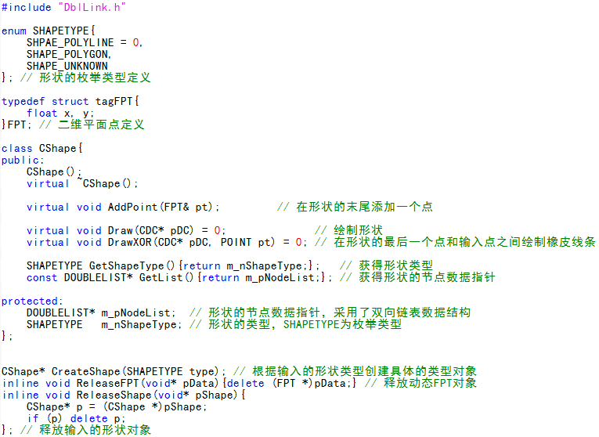
图 1 抽象基类CShape的定义
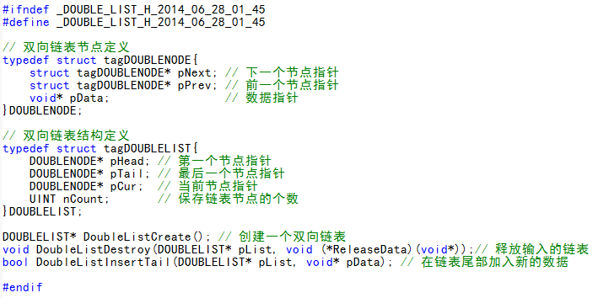
图 2 双向链表定义
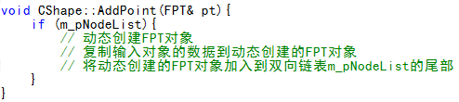
图 3 类CShape的成员函数AddPoint

3.4 程序MyDraw的工具栏按钮ID_SETUP_DRAW用于弹出一个对话框（CDrawPropertyDialog）设置绘图时线条的颜色和宽度。请根据图 6所示的资料和最后一个消息响应函数void CMyDrawView::OnSetupDraw()中的注释行完成该函数。
3.5 实现视图类CMyDrawView的OnDraw函数，要求使用指定颜色（m_clrLine）和线宽（m_nLineWidth）绘制内存中的形状数据。提示：请参考图 6中文档类中的成员函数定义。
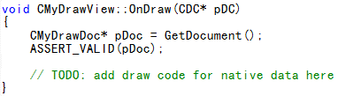
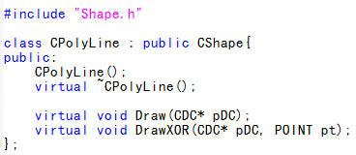 | 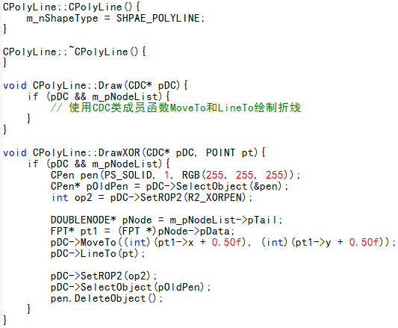
图 4 派生类CPolyLine
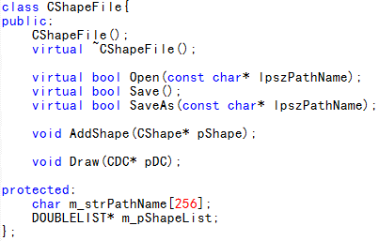  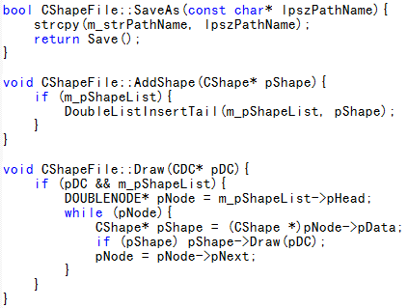 | 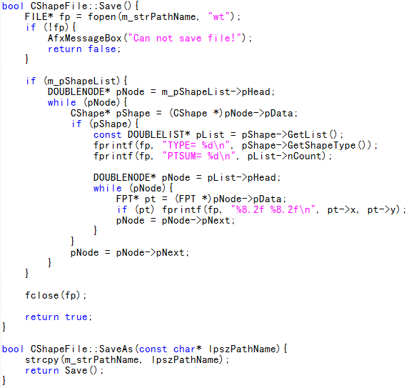
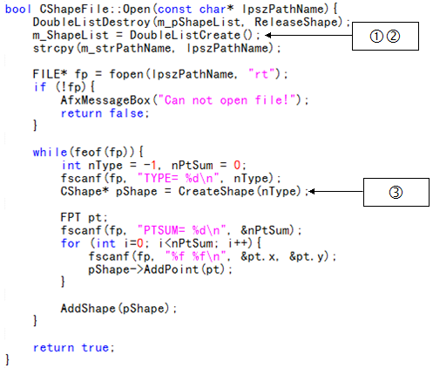 |  |  | 编译错误：  ① 'm_ShapeList' : undeclared identifier  ② '=' : cannot convert from 'struct tagDOUBLELIST *' to 'int'  ③ 'CreateShape' : cannot convert parameter 1 from 'int' to 'enum SHAPETYPE'
图 5 类CShapeFile的定义及其部分成员函数的实现
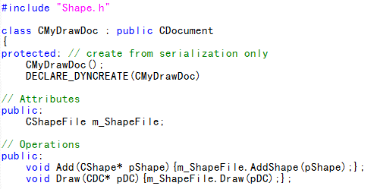 |  | 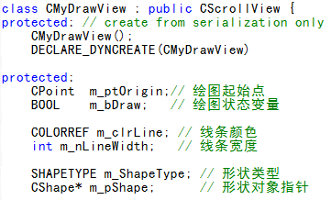
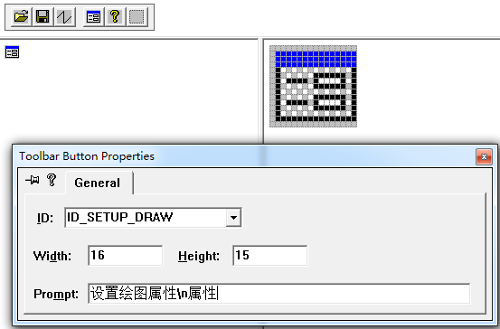  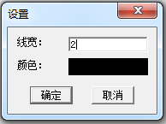 |  | 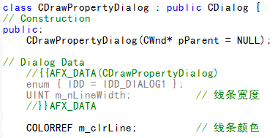  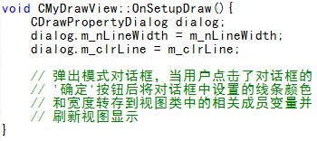
图 6 文档类、视图类以及对话框类的相关资料

出卷人 | 张勇 段延松 季铮 唐敏
教研室负责人审核签字
共 5 页 第 5 页

